INSTITUTO NACIONAL DE PESQUISAS DA AMAZÔNIA – INPA
PROGRAMA DE PÓS-GRADUAÇÃO EM AGRICULTURA NO TRÓPICO ÚMIDO PPGATU

“CULTIVO DO CUBIU (Solanum sessiliflorum Dunal) SOB O EFEITO DE IRRIGAÇÃO POR GOTEJAMENTO EM AMBIENTE PROTEGIDO”

EDIMILSON BARBOSA LIMA

Manaus, Amazonas
2015

EDIMILSON BARBOSA LIMA

“CULTIVO DO CUBIU (Solanum sessiliflorum Dunal) SOB EFEITO DE IRRIGAÇÃO POR GOTEJAMENTO EM AMBIENTE PROTEGIDO”

Orientador: Dr. Danilo Fernandes da Silva Filho

Coorientador: Dr. César Augusto Ticona Benavente

Dissertação apresentada ao PPGATU como parte dos requisitos para obtenção do título de Mestre em Ciências Agrárias: Área de Concentração em Agricultura no Trópico Úmido.

Manaus, Amazonas
2015


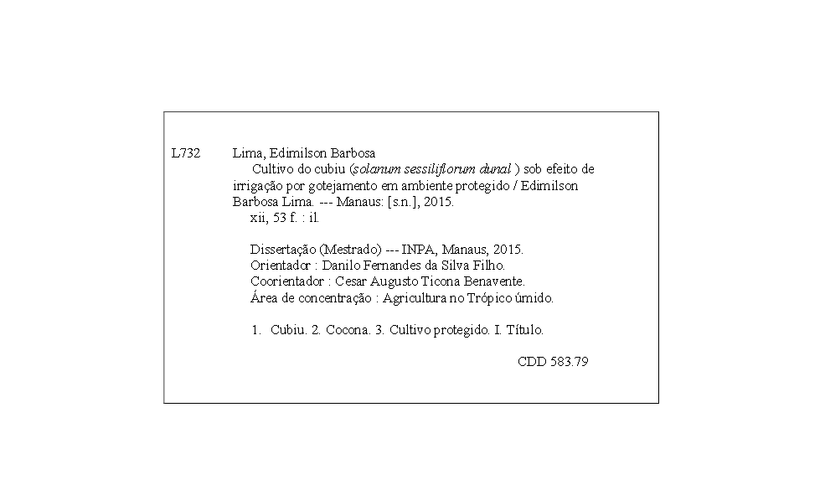

RESUMO

O cubiu (Solanum sessiliflorum Dunal) é uma planta de origem e domesticação amazônica, com potencial para o agronegócio. Geralmente é cultivada em campo aberto na terra firme. No entanto são poucos os estudos fitotécnicos que viabilizem o aumento da produtividade de frutos. Esta pesquisa teve o objetivo de avaliar o cultivo de cubiu sob o efeito da irrigação por gotejamento em ambiente protegido nas condições da cidade de Manaus/AM. O experimento foi conduzido em casa de vegetação, em Argissolo Vermelho-Amarelo álico, em Manaus. Adotou-se o Delineamento Experimental Inteiramente Casualizado em esquema fatorial, com três lâminas de irrigação e 4 variedades de cubiu com 5 repetições. Sendo cada lâmina aplicada com um tipo de fita gotejadora com emissores distanciados a cada 10, 20 e 40 cm, equivalentes as lâminas de 50, 100 e 150% da evapotranspiração (ETc), respectivamente. Os seguintes caracteres foram avaliados: número médio de frutos, diâmetro do fruto, comprimento do fruto, massa média do fruto e relação comprimento/diâmetro do fruto. As lâminas de água aplicadas não influenciaram significativamente na produção de frutos. Isto indica que o cubiu pode ser irrigado com uma lâmina de água de até 50% da evapotranspiração sem prejuízo da produção de frutos por plantas. Nos componentes de produtividade, houve uma leve tendência da lâmina equivalente a 150% da ETc influenciar no maior número de frutos por plantas. Por outro lado, a lâmina equivalente a 100% da ETc, proporcionou a maior massa média de fruto e promoveu um rendimento de 4 toneladas de frutos por hectare. Finalmente, a forma dos frutos avaliada pela relação comprimento-diâmetro não foi influenciada pela irrigação controlada, indicando que a variação pode ser devida ao efeito genético dos acessos estudados.

Palavras-chave: Solanum sessiliflorum, recursos genéticos, suprimento hídrico, produtividade.

ABSTRACT

The cocona (Solanum sessiliflorum Dunal) is a source of plant domestication and Amazon, with the potential for agribusiness. It is usually grown in the open on the mainland. However there are few studies phytotechnical that enable increased fruit yield. This research aimed to evaluate the cubiu cultivation under the influence of drip irrigation in greenhouse conditions in the city of Manaus / AM. The experiment was conducted in a greenhouse in Acrisol Alic, in Manaus. Adopted the Experimental Design completely randomized in a factorial design with 3 irrigation levels and 4 varieties of cubiu with 5 repetitions. As each blade applied with a drip tape type with the emitters 10 cm spaced, 20 cm and 40 cm, corresponding blades 50%, 100% and 150% (ETc), respectively. The following traits were evaluated: average number of fruits, fruit diameter, fruit length, average fruit weight and length / diameter of the fruit. The applied water depths did not influence significantly the production of fruit. This indicates that the cubiu can be irrigated with a water slide 50% evapotranspiration without prejudice to the production of fruits per plant. The productivity components, there was a slight tendency of the blade equivalent to 150% of ETc influence the greatest number of fruits per plant. On the other hand, the blade equivalent to 100% of Etc gave the highest mean fruit weight and promoted a yield of 4 tons per hectare. Finally, the shape of fruit evaluated by the length-to-diameter ratio was not influenced by controlled irrigation, indicating that variation may be due to genetic effects of accessions.

Keywords: Solanum sessiliflorum, drip irrigation, water supply, cocona.

